Аэропорт «Победилово» - гостиница «Вятка»
Автобус №127 (22км - 46мин.) Аэропорт «Победилово» - Железнодорожный вокзал Киров
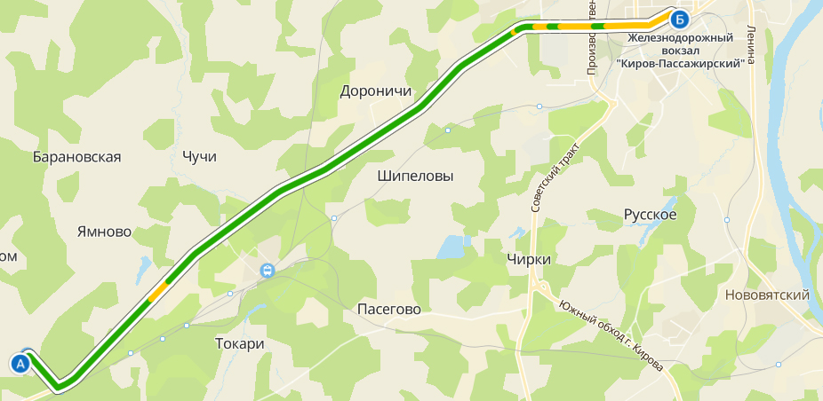
Расписание
Отправление  Аэропорт «Победилово» | Прибытие  Железнодорожный вокзал Киров | Отправление  Аэропорт «Победилово» | Прибытие  Железнодорожный вокзал Киров
05:55 | 06:45 | 14:05 | 14:55
06:30 | 07:20 | 15:05 | 15:55
07:00 | 07:50 | 16:05 | 16:55
07:50 | 08:40 | 17:00 | 17:50
08:25 | 09:15 | 17:40 | 18:30
09:45 | 10:35 | 18:25 | 19:15
11:20 | 12:10 | 19:00 | 19:50
12:50 | 13:40 | 20:20 | 21:10

Ж/д вокзал - гостиница «Вятка»
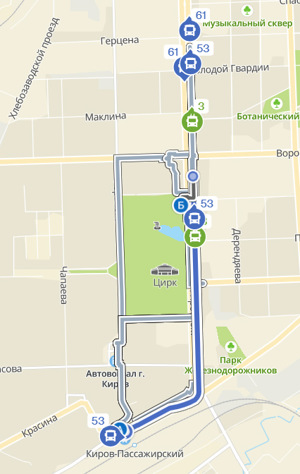
Ж/д вокзал – гостиница «Вятка»
Автобусы №53, №61
Троллейбус № 3

4 остановки

